Семейный отдых - это, пожалуй, лучшее средство для того, чтобы почувствовать радость от общения с близкими людьми. Отдых с детьми укрепляет семью, способствует лучшему взаимопониманию между родителями и детьми. Семейный отдых открывает новые возможности и для воспитания детей: они знакомятся с окружающей природой и учатся бережно к ней относиться.
Совместные прогулки будут способствовать:
-знакомству с историей своей малой родины
-воспитанию нравственных и эстетических чувств, желанию активно участвовать в событиях социального окружения и семьи
-развитию познавательного интереса, наблюдательности и мышления.

Водохранилище
в агрогородке Горки

До 1985 года здесь протекала небольшая речка Жатеровка, левый приток Нёмана.
В 1985 году по ходатайстве колхоза « Красное Знамя» Столбцовское ПМК – 74 начало строительства озера площадью 6 га.
В следующем году была построена насосная станция и оросительная система.
В наше время Горковское озеро занимает площадь 17 га. и является зонай отдыха и ловли рыбы.
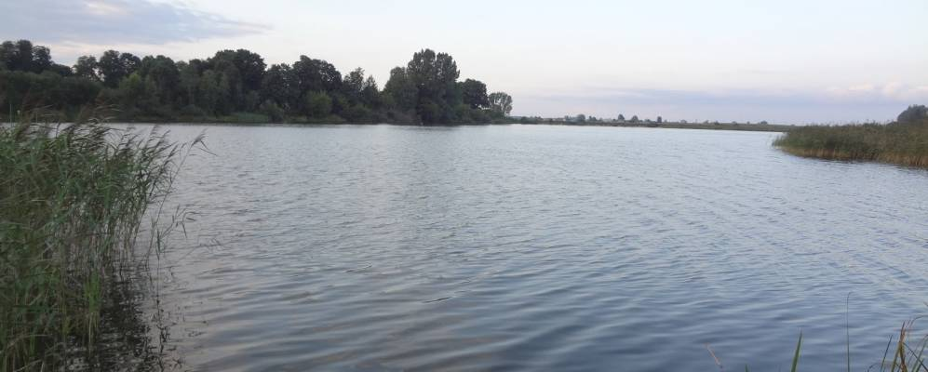
Чтобы было интересно посмотрите видеофильм перед прогулкой:
https://www.youtube.com/watch?v=VwRPXuhdVuM Кто живет в реке
https://www.youtube.com/watch?v=JU4BpeCTKJA Лебеди
https://www.youtube.com/watch?v=x4sAJ6WAEKc Утки
Загадки:
Живёт везде, где есть вода:
У озера и у пруда.
Весёлая подружка,
Зелёная… (лягушка).
Не нужен берег ей песчаный,
Живёт в реке, морях и океанах.
Она легка и гибка.
Так кто же это? ...(Рыбка)
Всегда имеет грозный вид,
На дне под камнем он сидит.
У него, как панцирь, фрак.
Догадались? Это…(рак).
Пузырьками из воды
Газ выходит с глубины!
Круглое и голубое,
До краев полно водою,
Над водою камыши,
Что такое? Подскажи! -
Это ... (Озеро)

Правила поведения на воде для
• Детям нельзя играть и находиться у водоема, если
вблизи нет взрослых.
• Не оставляйте мусор на берегу, и не бросайте в воду.
• Не подходить к краю озера.
• Не рвите цветы.

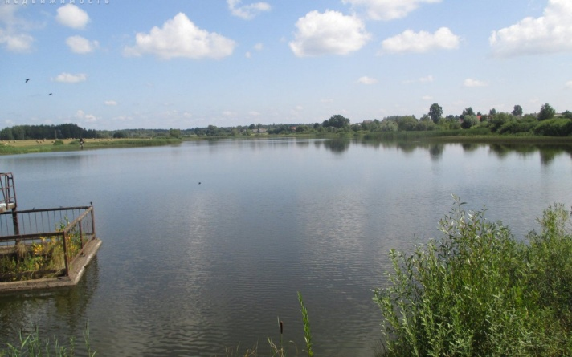

Озеро светлое, озеро чистое,
Гладь, тишина и покой!
Солнце горячее, солнце лучистое
Над голубою волной!
О, если б сердце тревожное, бурное
Так же могло быть светло,
Как это озеро в утро лазурное,
Только что солнце взошло!

Опыт 1
Бросаем камешек – утонул. Почему? Тяжелый. Бросаем палочку – поплыла. Почему?
Дети: Дерево легкий материал, не тонет.
Далее рассуждаем с детьми утонет или нет и почему: металлическая палочка, пластмасовая игрушка, листок бумаги, резиновый мяч.
Опыт 2
Делаем куличики с помощью стаканчика. Получился. Почему?
Дети: Песок мокрый, лепится хорошо, сухой-рассыпается.
Опыт 3
Рассматриваем дно озера. Дети рассказывают, что они видят на дне. Почему видно?
Дети: вода прозрачная, чистая.

После прогулки:
- побеседуйте с ребенком об увиденном, спросите, что ему больше всего понравилось, уточните ответы на интересующие и возникшие во время прогулки вопросы.
- сделайте фотоколлаж «Веселая прогулка на озеро», пусть ребенок расскажет и покажет об увиденном бабушкам и дедушкам, своим друзьям
- предложите ребенку совместно оформить книжку-малышку «Обитатели Водохранилища».
- слепить из пластилина или соленого теста фигурки лебедя, утки.

#ПУТЕШЕСТВИЕ ПО РОДНОМУ КРАЮ

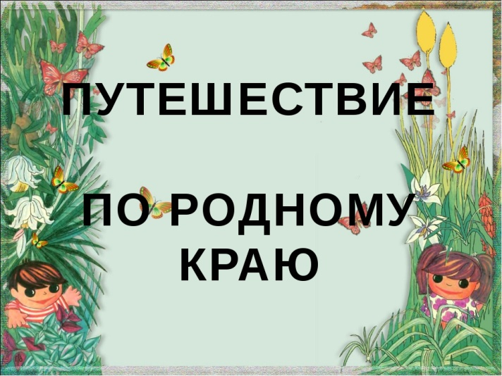
Социально-педагогический проект
«Веселая прогулка вместе»

Водохранилище
в агрогородке Горки

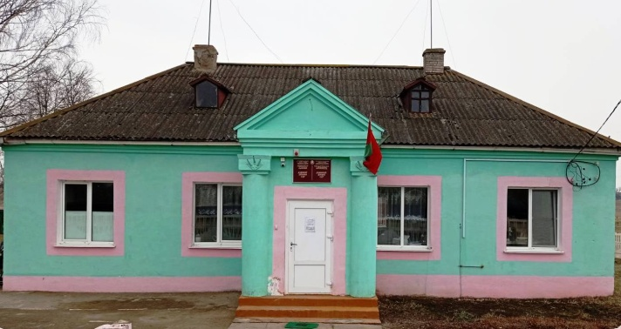

Савони, 2021

